居民健康档案管理

一、服务对象
辖区内常住居民（指居住半年以上的户籍及非户籍居民），以0～6岁儿童、孕产妇、老年人、慢性病患者、严重精神障碍患者和肺结核患者等人群为重点。
二、服务内容
（一）居民健康档案的内容
居民健康档案内容包括个人基本信息、健康体检、重点人群健康管理记录和其他医疗卫生服务记录。
1.个人基本情况包括姓名、性别等基础信息和既往史、家族史等基本健康信息。
2.健康体检包括一般健康检查、生活方式、健康状况及其疾病用药情况、健康评价等。
3.重点人群健康管理记录包括国家基本公共卫生服务项目要求的0～6岁儿童、孕产妇、老年人、慢性病、严重精神障碍和肺结核患者等各类重点人群的健康管理记录。
4.其他医疗卫生服务记录包括上述记录之外的其他接诊、转诊、会诊记录等。
（二）居民健康档案的建立
1.辖区居民到乡镇卫生院、村卫生室、社区卫生服务中心（站）接受服务时，由医务人员负责为其建立居民健康档案，并根据其主要健康问题和服务提供情况填写相应记录，同时为服务对象填写并发放居民健康档案信息卡。建立电子健康档案的地区，逐步为服务对象制作发放居民健康卡，替代居民健康档案信息卡，作为电子健康档案进行身份识别和调阅更新的凭证。
2.通过入户服务（调查）、疾病筛查、健康体检等多种方式，由乡镇卫生院、村卫生室、社区卫生服务中心（站）组织医务人员为居民建立健康档案，并根据其主要健康问题和服务提供情况填写相应记录。
3.已建立居民电子健康档案信息系统的地区应由乡镇卫生院、村卫生室、社区卫生服务中心（站）通过上述方式为个人建立居民电子健康档案。并按照标准规范上传区域人口健康卫生信息平台，实现电子健康档案数据的规范上报。
4.将医疗卫生服务过程中填写的健康档案相关记录表单，装入居民健康档案袋统一存放。居民电子健康档案的数据存放在电子健康档案数据中心。
（三）居民健康档案的使用
1.已建档居民到乡镇卫生院、村卫生室、社区卫生服务中心（站）复诊时，在调取其健康档案后，由接诊医生根据复诊情况，及时更新、补充相应记录内容。
2.入户开展医疗卫生服务时，应事先查阅服务对象的健康档案并携带相应表单，在服务过程中记录、补充相应内容。已建立电子健康档案信息系统的机构应同时更新电子健康档案。
3.对于需要转诊、会诊的服务对象，由接诊医生填写转诊、会诊记录。
4.所有的服务记录由责任医务人员或档案管理人员统一汇总、及时归档。
（四）居民健康档案的终止和保存
1.居民健康档案的终止缘由包括死亡、迁出、失访等，均需记录日期。对于迁出辖区的还要记录迁往地点的基本情况、档案交接记录等。
2.纸质健康档案应逐步过渡到电子健康档案，纸质和电子健康档案，由健康档案管理单位（即居民死亡或失访前管理其健康档案的单位）参照现有规定中的病历的保存年限、方式负责保存。
三、服务流程
（一）确定建档对象流程图
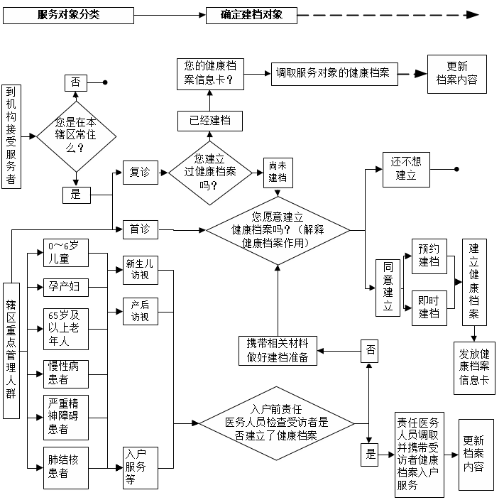
（二）居民健康档案管理流程图
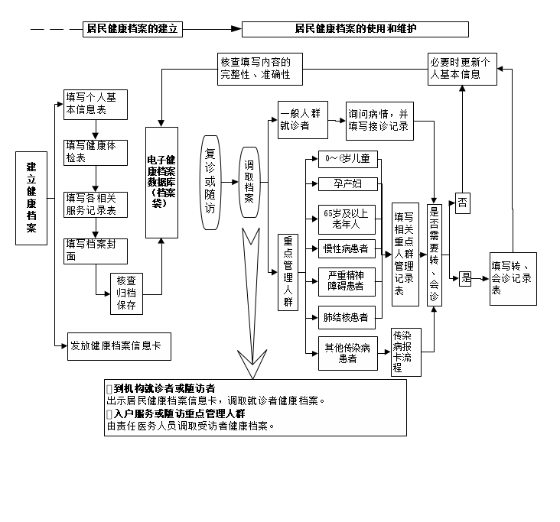
四、服务要求
（一）乡镇卫生院、村卫生室、社区卫生服务中心（站）负责首次建立居民健康档案、更新信息、保存档案；其他医疗卫生机构负责将相关医疗卫生服务信息及时汇总、更新至健康档案；各级卫生健康行政部门负责健康档案的监督与管理。
（二）健康档案的建立要遵循自愿与引导相结合的原则，在使用过程中要注意保护服务对象的个人隐私，建立电子健康档案的地区，要注意保护信息系统的数据安全。
（三）乡镇卫生院、村卫生室、社区卫生服务中心（站）应通过多种信息采集方式建立居民健康档案，及时更新健康档案信息。已建立电子健康档案的地区应保证居民接受医疗卫生服务的信息能汇总到电子健康档案中，保持资料的连续性。
（四）统一为居民健康档案进行编码，采用17位编码制，以国家统一的行政区划编码为基础，以村(居)委会为单位，编制居民健康档案唯一编码。同时将建档居民的身份证号作为身份识别码，为在信息平台上实现资源共享奠定基础。
（五）按照国家有关专项服务规范要求记录相关内容，记录内容应齐全完整、真实准确、书写规范、基础内容无缺失。各类检查报告单据和转、会诊的相关记录应粘贴留存归档，如果服务对象需要可提供副本。已建立电子版化验和检查报告单据的机构，化验及检查的报告单据交居民留存。
（六）健康档案管理要具有必需的档案保管设施设备，按照防盗、防晒、防高温、防火、防潮、防尘、防鼠和防虫等要求妥善保管健康档案，指定专（兼）职人员负责健康档案管理工作，保证健康档案完整、安全。电子健康档案应有专（兼）职人员维护。
（七）积极应用中医药方法为居民提供健康服务，记录相关信息纳入健康档案管理。
（八）电子健康档案在建立完善、信息系统开发、信息传输全过程中应遵循国家统一的相关数据标准与规范。电子健康档案信息系统应与新农合、城镇基本医疗保险等医疗保障系统相衔接，逐步实现健康管理数据与医疗信息以及各医疗卫生机构间数据互联互通，实现居民跨机构、跨地域就医行为的信息共享。
（九）对于同一个居民患有多种疾病的，其随访服务记录表可以通过电子健康档案实现信息整合，避免重复询问和录入。
五、法律法规和政策文件
《中华人民共和国基本医疗卫生与健康促进法》
《国家基本公共卫生服务规范（第三版）》（国卫基层发〔2017〕13号）
《关于做好2019年基本公共卫生服务项目工作的通知》（国卫基层发〔2019〕52号）
六、服务机构信息
辖区内各镇卫生院、社区卫生服务中心等项目实施机构。
七、举报投诉电话
区卫生健康委举报投诉电话：66246621。

